

**课 程 实 验 报 告**

**课程名称： C语言程序设计实验**

**专业班级：**

**学 号：**

**姓 名：**

**指导教师：**

**报告日期：**

**计算机科学与技术学院**

目 录

**1 实验5 数组程序设计实验 1**

1.1 程序改错与跟踪调试 1

1.2 程序完善与修改替换 1

1.3 程序设计 1

1.4 小结 2

**2 实验7 结构与联合 3**

2.1 表达式求值的程序验证 3

2.2 源程序修改替换 3

2.3 程序设计 3

2.4小结 3

参考文献 4

**注意：**

1、按照《C语言程序设计典型题解与实验指导》书中题目撰写报告，书中未发布到头歌的题目可以不写

2、请将所有红色文字和批注删除，否则扣分；

3、节后面的页码应为正文实际页码

4、本文仅为排版的参考模板，文字请替换为实际内容

# **1 实验5 数组程序设计实验**

## 1.1 程序改错与跟踪调试

对于程序改错，下划线（或其他方式）指出有错的代码行，分析错误原因，给出改正方案。对于跟踪调试，截图给出题目要求的各观察点的有关变量的值，根据跟踪结果分析程序中存在的错误，给出改正方案。

## 1.2 程序完善与修改替换

对于程序完善，将程序中下划线处的代码补充完整，给一个运行截图说明答案的正确性。 对于修改替换，设计替换方案。

## 1.3 程序设计

1. 题目

对于程序设计题：

1）分析解题思路，给出算法步骤或流程图，可用visio，ProcessOn等工具画流程图；全文要求至少2个流程图。

2）给出程序源代码 ：注意编码的规范性，如缩进对齐，关键位置注释，主要变量和函数的命名有可理解性等；

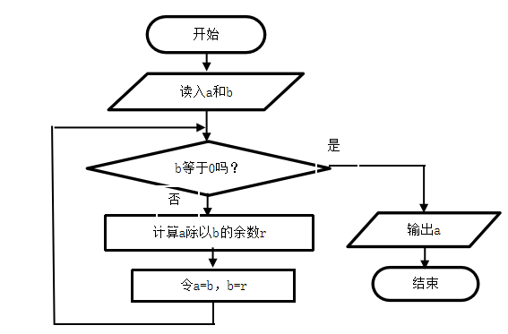

图1-1 程序设计题1的流程图

（图号按章编，例如 图1-1,图1-2，图2-1，图2-2 等）

2.题目

×××××××××××××××××××××××××××××××××××××××××××××××××××××××××××××××。

……

……

……

## 1.4 小结

可以写通过本次实验学到了什么知识，有哪些提高，又有哪些不足，调试程序过程中遇到的问题及解决办法，有什么体会等。

# 2 实验7 结构与联合

## 2.1 表达式求值的程序验证

××××××××××××××××××××××××××××××××××××××××××××××××××××××××××××××××××××××××××××,×××××××××××××××××××××××××

(先分析表达式的求值过程，给出计算值，再编程验证，给出验证程序)

## 2.2 源程序修改替换

××××××××××××××××××××××××××××××××××××××××××××××××××××××××××××××××××××××××××××,×××××××××××××××××××××××××（同1.2）

## 2.3 程序设计

××××××××××××××××××××××××××××××××××××××××××××××××××××××××××××××××××××××××××××,×××××××××××××××××××××××××（同1.3）

## 2.4小结

××××××××××××××××××××××××××××××××××××××××××××××××××××××××××××××××××××××××××××,×××××××××××××××××××××××××

# 参考文献

[1] 卢萍,李开,王多强，甘早斌. C语言程序设计典型题解与实验指导,北京：清华大学出版社,2019

[2]......

[3]......

......